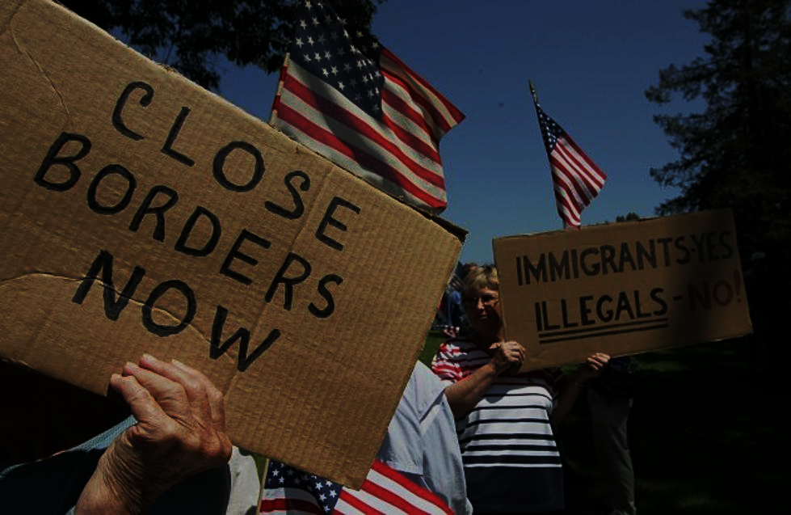

# ***Ya basta de hablar de la inmigración desde el miedo. Hagamos política desde la razón.***

🡪 A todos los niveles, desde el doméstico hasta el gubernamental, un factor común salta a la vista en cada conversación sobre migración: El miedo.

*“Miedo a que nos quiten los trabajos”, “miedo a que colapsen el sistema”, “miedo a la delincuencia”, “miedo a que cambien nuestra cultura”, “miedo a llenarnos de gente fracasada a la que haya que mantener”. Tenemos miedo a que toda la gente que llega no se integre, se vaya a la economía sumergida, se vuelva víctima del crimen o caiga en él, tenemos miedo a que nuestro país se llene de gente que no funciona, que tengamos que saturar nuestros servicios sociales, presupuestos, en definitiva, tenemos miedo a que la gente fracase y se quede. Y el miedo genera rechazo.*

*Todo este miedo y rechazo se acentúa cuando sobrevienen las crisis de refugiados, en las que el flujo de personas desplazadas en busca de refugio en los países estresa el sistema debido a la urgencia de incrementar la ayuda a las personas necesitadas de asistencia humanitaria en un grado muy superior a lo que podría ser habitual, superando las posibilidades de los servicios asistenciales locales, bien por la magnitud del suceso, bien por la precariedad de la situación local y que si no se suministran con suficiencia, eficacia y diligencia, desemboca en una catástrofe humanitaria.*

*El problema viene cuando estos miedos catalizan políticas de rechazo a la inmigración. Al poner el foco en detener la entrada, se pierde la perspectiva de cómo integrar de forma positiva para el país a quienes entran, dejando un sistema absolutamente falto de preparación para cuando surge una crisis migratoria, sin capacidad para integrar y proveer de oportunidades a esas personas. Y claro, como consecuencia lógica de ello, efectivamente florecen la inmigración ilegal, las tensiones sociales, la discriminación, la desconfianza en los gobiernos y el poder de las redes delictivas. Un claro ejemplo de profecía autocumplida.*

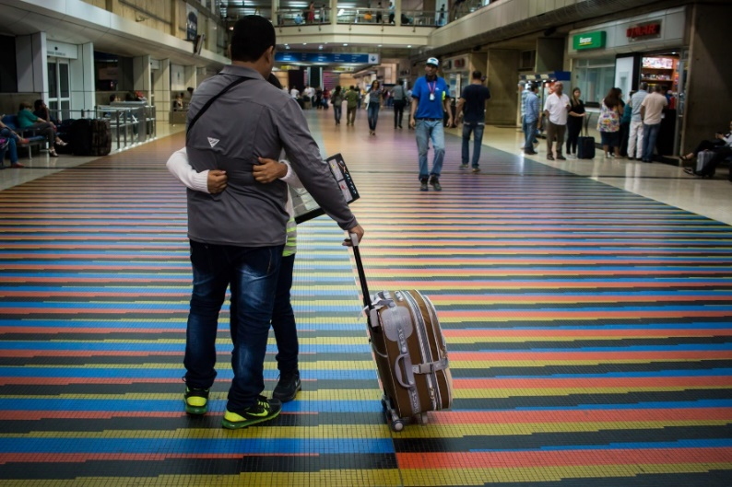

🡪 Ellos también tienen miedo…

*También hay miedo en los que llegan, y es muy parecido al miedo de quienes reciben… Desde el momento en que pisan el aeropuerto, cuando pasan el control, todo es incertidumbre: ¿Qué pasa si fracaso? ¿Qué será de mí? ¿Seré capaz de adaptarme? y tantas otras…*

*Un emigrante es alguien que ha dejado su vida atrás con una esperanza, en una búsqueda de oportunidades. No quiere ser mantenido; quiere una oportunidad para continuar con su vida. Una vida sin la miseria de la que huye, que le dé la oportunidad de autorrealizarse como un ser productivo y sentir que aporta a la sociedad. Una necesidad fundamental del ser humano, que todos tenemos por igual y que desde luego no se deja de tener por ser emigrante.*